**实 验 报 告**

**课程名称：** 面向对象技术(C++)

**实验项目：** 输入输出流

**实验仪器：** 计算机

|  |  |  |  |  |  |  |
| --- | --- | --- | --- | --- | --- | --- |
| **项目** | **报告格式**  **Report format** | **代码质量**  **Code quality** | **注释质量**  **Comment quality** | **逻辑或思想描述**  **Necessitate logical description** | **独创性**  **Originality** | **合计**  **Total** |
| **百分比(%)**  **percentage** | **10** | **25** | **25** | **25** | **15** | **100** |
| 得分（score） |  |  |  |  |  |  |

**系 别： 计算机**

**专 业： 计算机类**

**班级姓名： 计类1710吴礼尉**

**学 号： 2017011471**

**日 期： 2018.5.19**

**成 绩：**

**同组成员：**

**指导教师：** 丁 濛

# 实验目的 (Objects)

1. 学习和掌握标准输入输出流的用法；

Learn how to use standard input & output stream.

1. 学习和掌握用流方式读写ASCII文件的方法。

Learn how to read & write files using stream.

# 实验内容 (Contents)

1. 利用std::ostream进行格式输出。

Learn to use std::ostream to perform a format output.

1. 硬盘上有一个文本文件，里面存放了若干个字符串（以空格分隔），声明一个  
   std::ifstream 的对象实例，以读的方式打开该文件，并依次读取文件中的字符串，打印到屏幕上;

There is a file in your hard drive, and there are some strings separated by a space in that file. Define an object of std::ifstream, and use it read those strings and print them to screen.

1. 声明一个std::ofstream的对象实例，将自己的 姓名，年龄，学号，出生地，体重，身高，以文本文件的方式输出到 info.txt 文件中去。  
   输出完毕后文件的内容类似如下格式:  
   姓名: xxxx  
   年龄: xx  
   学号: xxx  
   出生地: xxxx  
   体重: xxxx  
   身高: xxxx

Define an object of std::ofstream, and use it to output your name, age, studentid, place of birth, height and weight to a file named as info.txt. The contents of file should be in the following format:

Name: xxxx  
Age: xx  
StudentID: xxx  
Place of Birth: xxxx  
Weight: xxxx  
Height: xxxx

# 实验内容 (Your steps or codes, and Results)

## 实验一：利用std::ostream进行格式输出。

1. 参考教材编写代码
2. 调试，运行。
3. 实验结果：

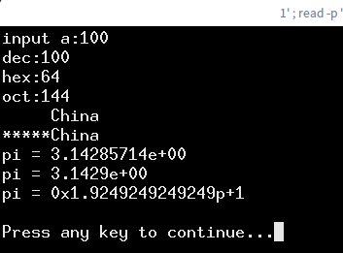

代码：

#include <iostream>

#include <iomanip>

using namespace std ;

int main(){

int a;

cout << "input a:";

cin >> a;

cout << "dec:" << dec << a << endl; //设置成十进制格式输出

cout << "hex:" << hex << a << endl;//设置成十六进制输出

cout << "oct:" << oct << a << endl;//设置成八进制输出

char pt[] = "China";

cout << setw(10) << pt << endl; //设置带宽

cout << setfill('*') << setw(10) << pt << endl; //设置填充字符

double pi = 22.0 / 7.0;

cout << setiosflags(ios::scientific) << setprecision(8); //设置输出精度

cout << "pi = " << pi << endl;

cout << "pi = " << setprecision(4) << pi << endl;

cout << "pi = " << setiosflags(ios::fixed) << pi << endl;

return 0;

}

## 实验二：

硬盘上有一个文本文件，里面存放了若干个字符串（以空格分隔），声明一个  
std::ifstream 的对象实例，以读的方式打开该文件，并依次读取文件中的字符串，打印到屏幕上;

1. 生命一个ifstream的对象infile，传入参数为(“text1.txt”, ios::in)
2. 声明一个string类型变量a，然后从text1.txt里读取字符输入到a里。
3. text1.txt的内容：

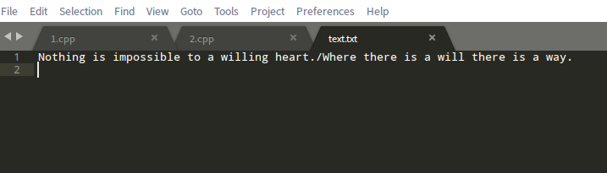

1. 运行结果

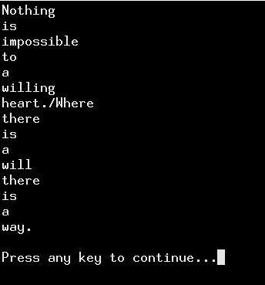

1. 代码：

#include <iostream>

#include <iomanip>

#include <fstream>

using namespace std ;

int main(){

ifstream infile("text.txt", ios::in); //打开文件

if (!infile){

cout << "open error!" << endl;

}

string a;

while (infile>>a){ //循环读取输出

cout << a << endl;

}

return 0;

}

## 实验三

1. 声明一个ofstream对象，传入参数为(out.txt, ios::out)
2. 按照实验要求编写余下代码
3. 运行结果

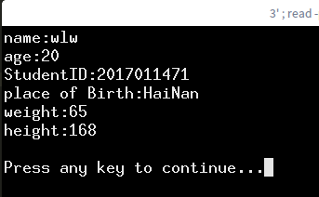

1. out.txt的内容

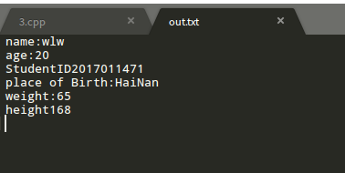

1. 代码

#include <iostream>

#include <iomanip>

#include <fstream>

using namespace std ;

int main(){

ofstream outfile("out.txt",ios::out);

if (!outfile){

cout << "open error!" << endl;

}

string name, sID, place_of_birth;

int age;

double weight, height;

cout << "name:";

cin >> name;

outfile << "name:" << name << endl; //将读取的变量写进文件里，下同

cout << "age:";

cin >> age;

outfile << "age:" << age << endl; //

cout << "StudentID:";

cin >> sID;

outfile << "StudentID" << sID << endl;

cout << "place of Birth:";

cin >> place_of_birth;

outfile << "place of Birth:" << place_of_birth << endl;

cout << "weight:";

cin >> weight;

outfile << "weight:" << weight << endl;

cout << "height:";

cin >> height;

outfile << "height" << height << endl;

return 0;

}

# 实验总结 (Conclusion)